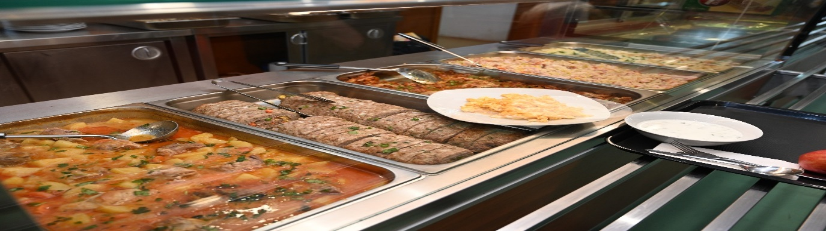

СЕДМИЧНО МЕНЮ

Понеделник 28.09.2026 г.
Закуска: Сандвич с мед, масло и чай
Обяд: 1. Таратор
2. Яхния с картофи; бял хляб
3. Ябълка

Вторник 29.09.2026 г.
Закуска: Баница със сирене и чай
Обяд: 1. Супа от спанак и сирене
2. Свински кебап върху ориз; типов хляб
3. Плодова салата

Сряда 30.09.2026 г.
Закуска: Сандвич с шпек, зеленчуци и чай
Обяд: 1. Супа пили със застройка
2. Руло ,,Стефани“ с гарнитура сезонни зеленчуци; бял хляб
3. Крем нишесте

Четвъртък 01.10.2026 г.
Закуска: Сандвич с кашкавал , зеленчуци и чай
Обяд: 1. Салата домати и краставици
2. Риба с гарнитура – картофена салата; типов хляб
3. Чизкейк

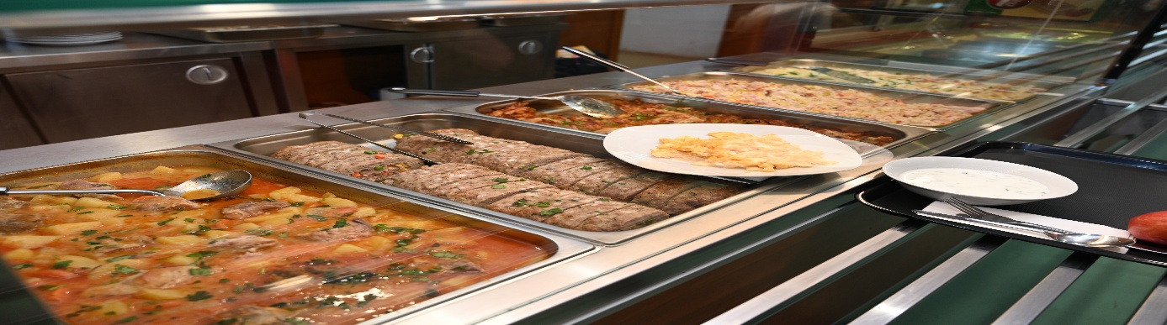

СЕДМИЧНО МЕНЮ
Петък 02.10.2026 г.

Закуска: Сандвич с лютеница, сирене и чай
Обяд: 1. Салата домати и краставици
2. Пилешко филе с гъбен сос; бял хляб
3. Мляко с ориз

Съгласувал:
Габриела Конджова, медицинско лице

ЕМИЛИЯ БОГДАНОВА
Директор на 1. ОУ „Н. Вапцаров“

СЕДМИЧНО МЕНЮ
Понеделник 05.10.2026 г.
Закуска: Кус-кус с масло и сирене
Обяд: 1. Крем супа от зеленчуци
2. Боб яхния; бял хляб
3. Ябълка

Вторник 06.10.2026 г.
Закуска: Сандвич яйца сирене и чай
Обяд: 1. Салата зеле и морков
2. Пиле фрикасе; типов хляб
3. Чизкейк

Сряда 07.10.2026 г.
Закуска: Овесен ядки с прясно мляко
Обяд: 1. Таратор
2. Кюфтета на фурна с гарнитура зеле и моркови; бял хляб
3. Крем нишесте

Четвъртък 08.10.2026 г.
Закуска: Сандвич с кайма, кашкавал и чай
Обяд: 1. Крем супа от грах с крутони
2. Риба печена на фурна с картофена салата; типов хляб
3. Грозде

СЕДМИЧНО МЕНЮ
Петък 09.10.2026 г.

Закуска: Сандвич с мармалад и чай
Обяд: 1. Мексиканска салата
2.Пилешко филе с гарнитура бял ориз; бял хляб
3. Круша

Съгласувал:
Габриела Конджова, медицинско лице

ЕМИЛИЯ БОГДАНОВА
Директор на 1. ОУ „Н. Вапцаров“

